 | المستوى: 4 م | المدة: 1.5 ســاعة | 2023/2024
الاختبار التجريبي في الفيزيــاء

التمرين الأول:
- لدراسة خصائص الأنواع الكيميائية في المحاليل المائية قام التلاميذ بتحقيق التجارب التالية:
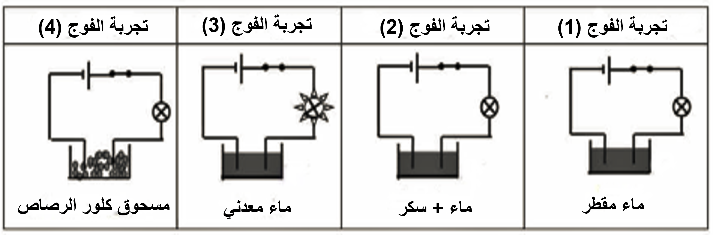

- صف ما يحدث في كل تجربة، علل اجابتك
- قام تلاميذ الفوج الرابع بفتح القاطعة واضافة الماء المقطر إلى مسحوق كلور الرصاص ${PbCl}_{2 (s)}$
- اعط الصيغة الشاردية للمحلول المحضر.
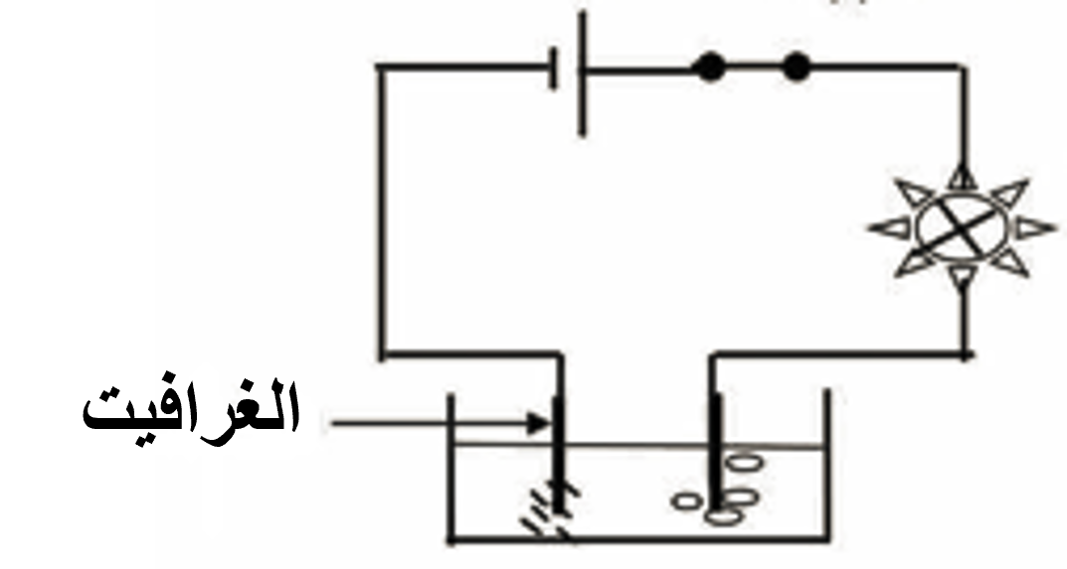
- عند غلق القاطعة نلاحظ انطلاق فقاعات غازية وتشكل راسب
(الوثيقة (1))
- اقترح بروتوكول تجريبي للكشف عن الغاز المنطلق
- فسر ما يحدث بجوار كل مسرى بمعادلة كيميائية
- اكتب المعادلة الاجمالية للتفاعل الحاصل.
الوثيقة (1)
- اذكر بعض فوائد التحليل الكهربائي في حياتنا.

التمرين الثاني:
- في دروس التكهرب قام آدم بدلك قضيب زجاجي (A) بقطعة حرير ولمس به كرية (C) متعادلة كهربائيا ومعلقة في خيط عازل (الشكل (1)) بينما قام محمد بدلك قضيب ايبونيت (B) بقطعة صوف ولمس به كرية أخرى (C’) متعادلة كهربائيا ومعلقة في خيط عازل (الشكل (2)).
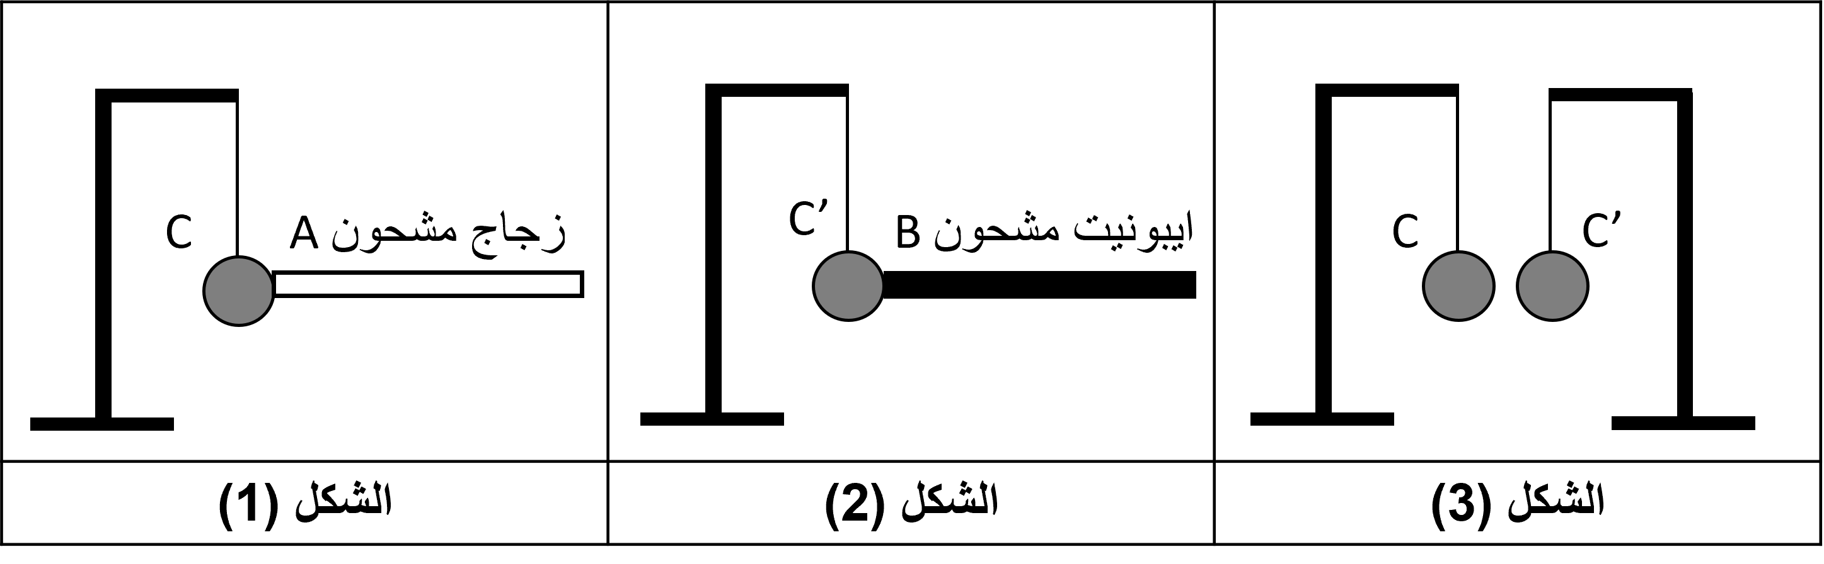

- ما نوع الشحنة الكهربائية التي تظهر على كل من القضيب الزجاجي (A) وعلى قضيب الايبونيت (B).
- ما طريقة تكهرب كل من القضيبين؟
- ماذا يحدث للكرية في كل من الشكل (1) والشكل (2)؟ مع التفسير
- قام الآن آدم بتقريب الكريتين السابقتين المشحونتين (C) و(C’) من بعضهما البعض كما في الشكل (3)
- ماذا يحدث للكريتين في هذه الحالة؟ بدون تفسير

1/2

الوضعية الادماجية:
- نعتبر الجسم (s) جملة ميكانيكية في حالة توازن كتلتها $m=300g$ معلقة بواسطة ربيعتين $D1$ و$D2$ بحيث أن $α={90}^{0}$ هو قيس الزاوية بين الربيعتين كما توضحه الوثيقة (2).
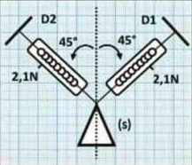

- احسب ثقل الجسم (s) إذا علمت أن $g=10N/{Kg}$.
- سم القوى المؤثرة على الجسم (s) مع الترميز
ثم مثلها باستعمال سلم رسم $1cm→1N$
الوثيقة (2)
- اكتب شرطا توازن الجسم (s).

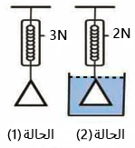

- نحرر الجسم (s) من الربيعة $D2$ ونجري التجربة الموضحة في الوثيقة (3)
بحيث نغمره كليا في الماء.

- سم القوى المؤثرة على الجسم (s) في الحالة (1) مع الترميز
- ماذا تمثل القيم $3N$ و $2N$ على التوالي.
الوثيقة (3)
- احسب شدة دافعة أرخميدس. عرفها باختصار

